## **Universidad Mariano Gálvez de Guatemala**

## **Facultad de Ingeniería en Sistemas**

## **San Pedro Sacatepéquez San Marcos**

**Docente:**

Ing. Iván Antonio de León

**Curso:**

Desarrollo Web

**Contenido:**

Propuesta del Proyecto Final

“PÁGINA WEB VENTA DE CELULARES.”

**Alumnos: No. Carne.**

Gerber Audulio Maldonado Fuentes 0903-14-7076

Rony Silbano Fuentes Lopez 0903-14-9312

Elías Abraham Mérida Bámaca 0903-13-3696

**SAN MARCOS AGOSTO 2019**

**Introducción**

A continuación, se describe la propuesta de un sistema web para la empresa cel móvil, la cual podrá brindar a los clientes una forma cómoda y rápida sus productos y servicios. El sistema contará con todas las funcionalidades necesarias para optimizar y mejorar la operatividad a través de la aplicación web de fácil acceso y uso para el propietario y los empleados con una interfaz limpia con todas las funciones necesarias para hacerla de uso frecuente.

**Objetivos**

* Identificar las necesidades específicas que surjan en CEL MOVIL.
* Investigar los sistemas de información de gestión de contenidos en esa área desde una perspectiva metodológica para centrarse en el diseño del sistema.
* Conocer técnicas específicas de interacción de persona-ordenador en las diferentes fases del desarrollo del sistema.
* Implementar la aplicación web de forma local para agilizar los procesos de compra venta del negocio.
* Buenas prácticas de diseño modelación y construcción de software.
* Alcanzar un nivel de aceptación en el mercado.

**Desarrollo Sitio Web para Venta y Reparación de Celulares “Cel-Móvil”**

**Identificación del Problema**

Actualmente la empresa se encuentra en crecimiento necesitando hacer uso y manejo de su información de los productos y/o servicios que vende y presta. La manera que la empresa almacena y gestiona su información es en Libros de Excel lo cual es difícil de manejar y controlar por el propietario.

Por lo tanto, la implementación del sitio web viene a ofrecer una alternativa a la solución que la empresa necesita para satisfacer sus necesidades en cuanto a la gestión de su información.

Pues con la misma ofrece acceso remoto al propietario para la toma de decisiones.

Según el análisis de acuerdo a la actividad de la empresa se tomaron en cuenta los siguientes requerimientos:

Sitio Web

-Este consistirá en página principal con información y publicidad de la empresa.

-Una barra de navegaciones con la pestaña de ofertas, productos, servicios, y Login para usuarios.

-Los usuarios pueden tener acceso a módulos.

los módulos son los siguientes:

-Registro de usuarios

* Nombre
* Usuario
* Contraseña

-Registro Vendedor

* Nombre
* Usuario
* Contraseña

-Registro Celulares

* Código
* Marca
* Fecha Ingreso
* Serie Imei
* Precio por Mayor
* Precio por Unidad

-Registro Chips

* Código
* Operador
* Serie
* Fecha Ingreso

-Registro Repuestos

* Código
* Nombre
* Marca
* Modelo
* Cantidad
* Precio por Mayor
* Precio unidad

-Registro Accesorios

* Código
* Nombre
* Marca
* Fecha Ingreso
* Cantidad

-Registro Ventas

* Vista dia-mes-año
* Cantidad de ventas
* Buscar

-Registro Reparaciones.

* Nombre Cliente
* Descripción falla
* Fecha ingreso
* Fecha salida
* Costo

.

**Herramientas a utilizar.**

* **StarUML**

Para el desarrollo de un software el primer paso es el modelo del mismo, para lo cual utilizaremos dicha herramienta que nos permite la creación de diagramas UML mediante el diseño abstracto que explica el funcionamiento del software. Así los desarrolladores y el cliente definen el sistema, el funcionamiento y sus funcionalidades.

* **Django**

Usaremos este framework que es especial. Django es un framework web de alto nivel que permite el desarrollo rápido de sitios web seguros y mantenibles. Django se encarga de gran parte de las complicaciones del desarrollo web

* **HTML**

También se utilizará para el desarrollo del proyecto ya que su principal función es describir los datos, en un formato que posibilita la lectura en diferentes aplicaciones.

* **Sublime text**

Es un editor de texto y código fuente, para la elaboración de la APP será útil para encontrar porciones de código que nos sea de utilidad sin utilizar el propio Android Studio.

* **GitHub**

Repositorio en internet que permite subir un proyecto con la opción de hacerlo público o privado de acuerdo a la conveniencia del desarrollador.

* **Git**

Es un sistema que nos permite gestionar las versiones del código de proyectos de software el cual le permite a un desarrollador realizar cambios antes de que la última versión esté lista, guardando cambios y copia del código de cada desarrollador, sincronizando el trabajo en equipo y actualizando el código en cualquier momento.

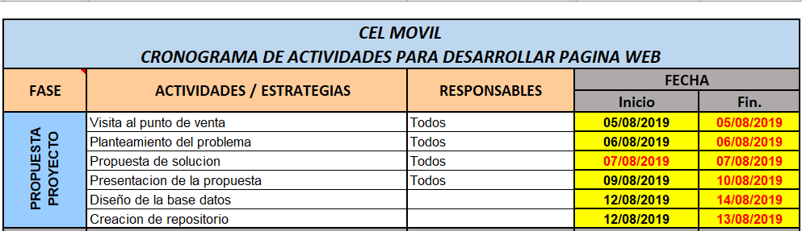

**Conclusión.**

Se busca con esta aplicación dar una solución a un problema encontrado a manera de optimizarlo, mejorarlo y automatizarlo con recursos tecnológicos en este caso una aplicación web y brindar una idea innovadora y que la empresa a través de este recurso pueda mejorar sus servicios, que es lo que busca un sistema de información y la aplicación de tecnologías, para una mejor calidad de servicio y mejorar sus procesos de negocios.